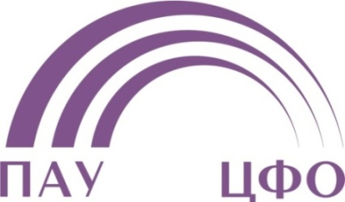 |  | Семинар  «Практика применения законодательства о банкротстве»  Город Москва  21- 22 декабря 2023 г.  Организатор семинара: Ассоциация  «Саморегулируемая организация  Арбитражных управляющих  Центрального федерального округа»
Программа мероприятий:

21.12.2023 | 09:15-10:15 | регистрация участников семинара в отеле «Салют»,  г. Москва, Ленинский проспект, д. 158, зал «Сапфир»  кофе-брейк
21.12.2023 | 10:15-13:30 | семинар в зале «Сапфир»  (г. Москва, Ленинский проспект, д. 158)
21.12.2023 | 13:30-14:30 | перерыв на обед
21.12.2023 | 14:30-18:00 | продолжение семинара
21.12.2023 | 18:00 | свободное время
22.12.2023 | 9:00-10:00 | кофе-брейк
22.12.2023 | 10:00-13:00 | семинар в зале «Сапфир»  (г. Москва, Ленинский проспект, д. 158)
22.12.2023 | 13:00-14:00 | перерыв на обед
22.12.2023 | 14:00-16:15 | продолжение семинара
22.12.2023 | 16:15-16:20 | завершение работы семинара, вручение свидетельств
22.12.2023 | 16:30-17:00 | заседание Совета ПАУ ЦФО
22.12.2023 | 18:00 | Новогодний банкет в ресторане «Вояж»  (г. Москва, Ленинский проспект, д. 158)

